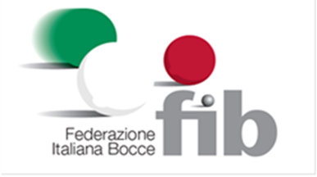

PROGRAMMA – REGOLAMENTO
REGIONAL CUP CAT. D
FASE PROVINCIALE

La Federazione Italiana Bocce – Comitato Belluno-Feltre organizza la fase provinciale della Regional Cup di categoria D, per sabato 25 Maggio 2019 con inizio alle ore 13.30, presso i campi della Società ASD Pedavena
La manifestazione si svolgerà con la seguente formula:
- Individuale, coppia e terna
- Partite ai 11 punti, tempo massimo 1 ora 30 minuti
- Gli incontri tra le Società si svolgeranno con partite a poule, nel caso di un massimo di 3 Società iscritte, in caso contrario la gara verrà svolta con incontri ad eliminazione diretta.
- I giocatori abilitati a partecipare sono i tesserati alla categoria D maschile e le giocatrici di categoria B femminile con abilitazione “D” maschile;
- I giocatori di categoria “UNDER 18” con abilitazione “D”;
- Ad ogni partita le Società potranno variare, anche totalmente le formazioni nel rispetto dei vincoli di categoria e sociali.
- Nel corso delle partite, al termine della giocata, sarà ammessa la sostituzione di un giocatore per formazione nelle partite a coppie e terne.
- Sarà possibile al termine della giocata richiedere il time out, con il vincolo di richiesta entro i 10 minuti dal termine dell’incontro.
- In caso di parità verrà effettuato lo spareggio sui pallini;
La Società vincitrice parteciperà alla fase triveneta, che si svolgerà il 28 luglio 2019 in Friuli-Venezia Giulia, ad 8 società con la stessa formula a poule.

FIB Belluno-Feltre
La Commissione Tecnica
Luciano Bof

